

浙江省 开化县
茅岗水库大坝现场安全检查报告
（送审稿）

浙江省水利河口研究院
浙江省水库大坝安全监测中心
二○一八年四月

浙江省开化县茅岗水库
大坝现场安全检查报告

审 定 人：于桓飞
审 核 人：施齐欢
校 核 人：吉顺文
项目负责人：吉顺文 王 凯
报告编写人：金泉华
项目组成员：施齐欢 何耀辉 吉顺文
王 凯 张 婷 金泉华
胡天翰 方春晖 闫 滨
李 飞 王利容 赵 翀

浙江省水利河口研究院
浙江省水库大坝安全监测中心
目 录
1 工程概述 1
1.1 工程概况 1
1.2 工程建设过程 2
2 现场安全检查组织 5
3 现场安全检查评价 7
3.1 工程管理检查 7
3.2 库区及近坝库岸 12
3.3 主坝 13
3.4 副坝 18
3.5 灌溉发电输水隧洞进水口 20
3.6 非常溢洪道 22
3.7 主要问题及建议 24
4 工程安全状况初步评估 25
附件 现场检查记录表 26

1 工程概述

1.1 工程概况
茅岗水库位于浙江省开化县境内，马金溪支流中村溪上游，距开化县城30km。茅岗水库总库容1116万m³，主流长8.35km，集雨面积30km²，是一座以灌溉为主结合发电、防洪等综合利用的中型水库。茅岗水库于1969年开工建设，1977年建成，2006年进行除险加固，2010年除险加固竣工验收。
水库主要由主坝、副坝、灌溉发电输水隧洞、非常溢洪道、放空洞、上坝道路等建筑物组成，工程等别为III等，主坝、副坝、非常溢洪道等主要建筑物级别为3级，按50年一遇（P=2%）洪水设计，PMF（最大可能）洪水校核；灌溉发电输水隧洞、放空洞、上坝道路等次要建筑物级别为4级，按30年一遇（P=3.3%）设计，200年一遇（P=0.5%）校核。2006年除险加固设计，主要建筑物按50年一遇（P=2%）洪水设计，5000年一遇（P=0.02%）进行校核。水库正常蓄水位301.04m（1985国家高程基准，下同），相应库容875万m³；设计洪水位为303.54m，相应库容1031万m³，相应下泄流量425m³/s；校核洪水位304.91m，相应库容1116万m³，相应下泄流量864m³/s。
1、主坝
主坝为浆砌石重力坝，最大坝高42.0m，坝顶长度120m。分为非溢流坝段和溢流坝段，左侧非溢流坝段和溢流坝段为80号砂浆砌石重力坝，右侧非溢流坝段上游为80号砂浆砌石和下游为干砌块石混合重力坝。溢流坝段和非溢流坝段上游均设150号0.6~1.5m厚混凝土面板防渗，后又增设了5cm厚高频振捣钢丝网水泥面板。
2、副坝
副坝位于主坝右侧40m处，为均质土坝，坝顶高程306.27m，最大坝高6.0m，坝顶长度27.5m。上下游坝坡及坝顶均设干砌块石衬护，上游坝坡1:2.5，设12cm厚浆砌C25混凝土预制块，并设30cm厚砂卵石反滤，设排水管。下游坝坡1：2.5，设干砌块石护坡，坝脚设排水棱体。
3、溢洪道
溢洪道位于主坝中间溢流坝段，进口宽50m，堰顶高程301.04m。堰顶高程溢流坝段溢流头部为150号（C13）钢筋混凝土，直线段为水泥砂浆砌条石，反弧段及挑流鼻坎为150号（C13）钢筋混凝土，表层配置直径6mm钢筋网。消能设施为挑流消能。加固后反弧段及挑流鼻坎为C25钢筋混凝土。
4、非常溢洪道
非常溢洪道位于副坝右侧43m处，原为自溃坝式侧堰溢洪道，堰型为宽顶堰，堰顶高程301.54m，堰宽40.7m。自溃坝为粘土和山壤土混合坝，坝顶高程304.56m。2006年除险加固取消自溃坝，溢流堰改为实用堰，堰顶高程304.16m。
5、灌溉发电输水隧洞
灌溉发电输水隧洞位于主坝左坝头山体。最大发电引水流量为3.16m³/s，隧洞进口段为城门洞型断面，断面尺寸为1.2m×1.8m，其余段为圆形断面，衬砌后直径1.5m，隧洞总长度为111m，进口底高程为271.56m。
6、放空洞
放空洞设置在溢流坝段，进水口中心线高程为266.19m，直径为0.8m，排架式启闭机平台高程为273.91m，设手动螺杆式启闭机。

1.2 工程建设过程
本工程于1969年10月开工，1977年5月竣工。保坝工程非常溢洪道1978年开工，1979年竣工。由于原防渗面板混凝土质量差，坝体漏水，1986年5月开始进行高频振捣钢丝网水泥面板的施工，1987年3月10日竣工。
2005年11月，衢州市水利局组织茅岗水库大坝安全鉴定专家组会议，形成《大坝安全鉴定报告书》，大坝安全类别评定：二类坝。2005年11月，浙江省水利厅（浙水管〔2005〕40号）文《关于下达2006年全省千库保安工程建设计划的通知》中将茅岗水库列入2006年千库保安工程建设计划中。
2006年9月，衢州市水利局（衢州水利〔2006〕155号）文《关于开化县茅岗水库除险加固工程初步设计的批复》基本同意《初设报告》内容。2006年9月，衢州市水利水电勘测设计有限公司完成施工图设计，并于11月进行施工图交底。
2006年11月20日，衢州市水利局〔2006〕259号文下达了茅岗水库除险加固工程开工令，工程于2006年11月22日正式动工。
除险加固工程主要内容有：1）主坝上游防渗面板伸缩缝改造，防渗面板裂缝处理；2）主坝坝基和左右坝肩帷幕灌浆、右岸非溢流段坝体充填灌浆处理；3）主坝溢流坝段反弧段改造加固，溢流面及坝顶加固；4）灌溉发电输水隧洞进水口、岔管补强处理，进水口启闭设备与拦污栅更新，闸门除锈保养。
2007年4月11日，水库除险加固工程通过蓄水检查，恢复蓄水；2009年3月20日，通过除险加固工程完工验收；2010年12月4日，通过除险加固工程竣工验收。
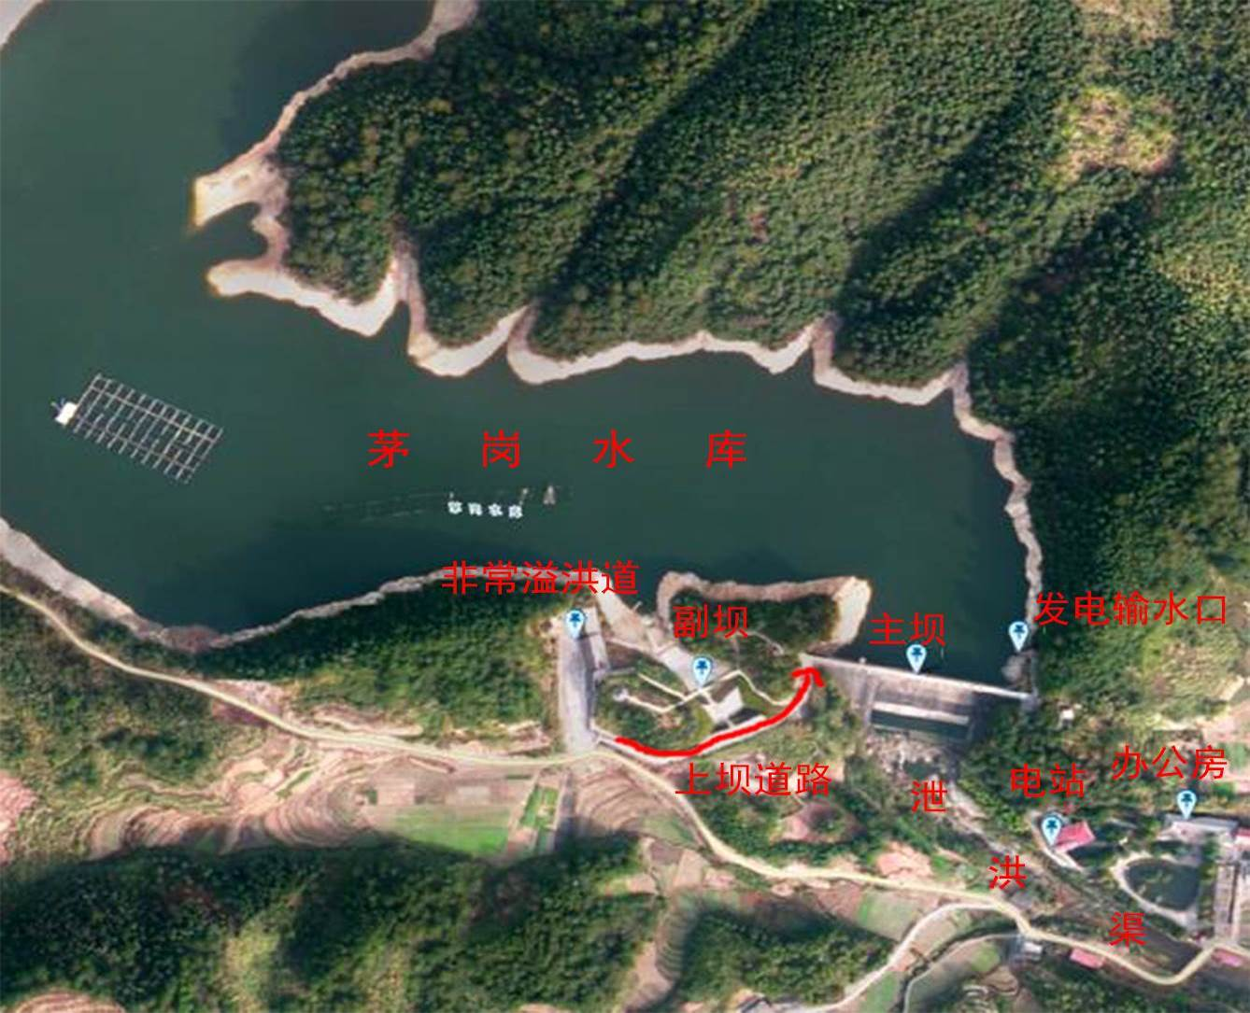
图1.2- 茅岗水库大坝布置图

2 现场安全检查组织
根据《水库大坝安全鉴定办法》（水建管〔2003〕271号）和《水库大坝安全评价导则》（SL258-2017）的有关规定，在开化县水电实业公司的组织下，浙江省水利河口研究院项目组分别于2017年06月08日和2017年8月2日~4日对水库进行了现场安全检查。工作内容主要包括对近坝库岸、主坝、副坝、灌溉发电输水隧洞、非常溢洪道、大坝下游泄洪渠及有关金属结构设备与管理设施等现场检查，及查阅水库勘察设计、施工、运行管理等资料。根据现场检查、查阅资料及交流的有关情况，按规定编写现场安全检查报告，检查人员名单见表2-，检查项目内容见，现场检查基本情况记录见附件1（表2~Error: Reference source not found）。
表2- 茅岗水库大坝现场安全检查名单
序号 | 姓名 | 工作单位 | 检查时间
1 | 张军华 | 开化县水电实业公司 | 2017年06月08日
2 | 汪美珍 | 开化县水电实业公司 | 2017年06月08日
3 | 许凌宏 | 开化县水电实业公司 | 2017年06月08日
4 | 叶有全 | 开化县水电实业公司 | 2017年06月08日
5 | 汪菖明 | 开化县水电实业公司 | 2017年06月08日
6 | 吉顺文 | 浙江省水利河口研究院 | 2017年06月08日
7 | 张婷 | 浙江省水利河口研究院 | 2017年06月08日
8 | 王凯 | 浙江省水利河口研究院 | 2017年06月08日
9 | 金泉华 | 浙江省水利河口研究院 | 2017年06月08日
10 | 付磊 | 浙江省水利水电工程质量检验站 | 2017年8月2日~4日
11 | 刘超英 | 浙江省水利水电工程质量检验站 | 2017年8月2日~4日
12 | 张明 | 浙江省水利水电工程质量检验站 | 2017年8月2日~4日
13 | 莫磊刚 | 浙江省水利水电工程质量检验站 | 2017年8月2日~4日
14 | 张新春 | 浙江省水利水电工程质量检验站 | 2017年8月2日~4日
15 | 张奕峰 | 浙江省水利水电工程质量检验站 | 2017年8月2日~4日
16 | 刘超英 | 浙江省水利水电工程质量检验站 | 2018年1月4日
17 | 黄腾 | 浙江省水利水电工程质量检验站 | 2018年1月4日
表2-2 茅岗水库大坝现场安全检查项目
检查项目 | 检查内容 | 备注
运行管理 | 管理机构与制度、调度运行、管理设施情况
坝体 | 主坝：  （1）上游面板混凝土有无裂缝、剥蚀、破损现象；  （2）面板止水设施有无老化、损坏、起壳、失效；  （3）坝顶、防浪墙、栏杆以及竖井观测房有无裂缝、沉降变形、破损、错段等现象；  （4）溢流段堰面混凝土有无裂缝、剥蚀、破损及渗水现象，非溢流段下游护坡有无滑动、隆起、塌坑情况；  （5）坝体廊道渗水、开裂、错动、裂缝情况；  （6）溢流坝段底部放空洞出口情况。  （7）溢流坝段交通桥桥墩、梁板结构有无异常情况；  副坝：  （1）坝顶及上下游护坡有无不均匀沉降、塌陷、隆起现象；  （2）坝脚排水棱体有无异常。 | 主坝、副坝
坝基及坝区 | （1）库区岸坡滑坡迹象、覆盖层、不良地质等情况；  （2）两岸坝肩区及近坝库岸有无滑坡、坍塌、等异常情况；  （3）坝体与两岸接触部位有无岩体错动、滑动、绕坝渗漏及蚁穴、兽洞情况，岸坡排水沟有无异常情况；  （4）坝趾近区有无管涌、渗漏情况；  （5）主坝溢流坝段下游泄洪渠有无异常情况；  （6）上坝道路及边坡有无异常情况；  （7）水质以及其他情况。 | 工程区
灌溉发电输水隧洞进水口 | （1）进水口两岸边坡、附近水面情况；  （2）进水口拦污栅有无变形、锈蚀；  （3）闸门及启闭机构件有无裂纹、锈蚀、变形等异常；  （4）电气设备元件接地、线路布置、导体裸露情况；  （5）启闭机室、启闭平台及进水口结构外观情况。
非常溢洪道 | （1）进水段、堰体外观情况；  （2）泄洪槽段混凝土底板、护坡及边坡稳定情况。 | 自溃坝加固改造

3 现场安全检查评价

3.1 工程管理检查

3.1.1 运行管理
1、管理机构
茅岗水库管理单位为开化县水电实业公司，主管部门为开化县水利局。开化县水电实业公司全面负责茅岗水库大坝的安全运行管理，承担水库防汛、防洪、发电、供水灌溉等职能，并在委托的职责和范围内依法开展水政执法等工作。水库现有管理人员13人，其中大学大专学历5人，高初中学历8人；按职称分工程师3人，助理工程师3人，助理会计师2人；闸门操作岗位人员经培训已合格，但尚未取得操作证。人员配备基本能满足管理要求。
2、体制机制
2015年9月，茅岗水库完成了大坝注册登记；水库建立了以行政首长负责制为核心的大坝安全责任制。水库管护经费主要来源于开化县水电实业公司，部分来源于浙江省水利厅维养经费。
3、管理制度
茅岗水库各项管理规章制度和操作规程健全。开化县水电实业公司结合日常运营及水库管理的实际情况，制定了茅岗水库管理手册。手册中明确规定各项岗位制度，防汛值班制度、闸门设备操作重要制度上墙明示，制度较完善，基本能按制度执行，台账记录基本齐全。水库尚未落实闸门运行工的岗位考核和持证上岗制度。
4、确权划界
1992年11月11日，开化县人民政府“开政〔1992〕70号”文《关于确定开化县全民所有制水工程管理范围和保护范围的通知》对茅岗水库的管理和保护范围进行明确。开化县水电实业公司于1998年办理了国有土地使用证（开国用〔1998〕字第98-36号），水库管理范围土地权属已明确，并设置相应界桩与警示标志。2017年，开化县人民政府以“开政〔2017〕299号”文《关于同意齐溪、茅岗两座中型水库管理和保护范围的批复》，重新对水库的管理和保护范围进行明确。
5、档案管理
水库档案管理制度健全，制定了资料接收，档案整理、借阅与归还，以及档案库房管理等管理制度。由于建成年代较早，除险加固以前部分工程资料已基本遗失。

3.1.2 防洪调度
水库每年编制有《控制调度运用计划》，报经衢州市人民政府防汛防旱指挥部和衢州市水利局批准后，按照按市防汛办批准的控制运行计划运行，并对上年度控制运用总结。茅岗水库流域4月15日至7月15日为梅汛期，7月15日至10月15日为台汛期。水库正常蓄水位为301.043m，库水位高于汛限水位301.043m时，正常溢洪道溢流外加发电流量3.16m³/s。库水位达到304.143m时非常溢洪道开始参加溢洪。
工程除险加固后，2007年4月下闸蓄水以来，最高库水位为301.733m（2008年6月18日），最低库水位为280.883m（2010年11月8日）。
2010年7月，茅岗水库经历了最大一次洪水，7月8日降雨量212.1mm，库水位达301.153m；2016年4月26日库水位达301.39m，4月26日4时至4月28日9时大坝溢流。水库蓄水至今，已经历了多次泄洪，未出现明显异常。

3.1.3 水雨情设施
库区内设有雨量站1座（人工观测和自记式雨量计各1台），水库自备水位遥测系统1套，大坝上游面竖井内有水文站设的水雨情遥测系统1套。设备均完好，完好率100%。
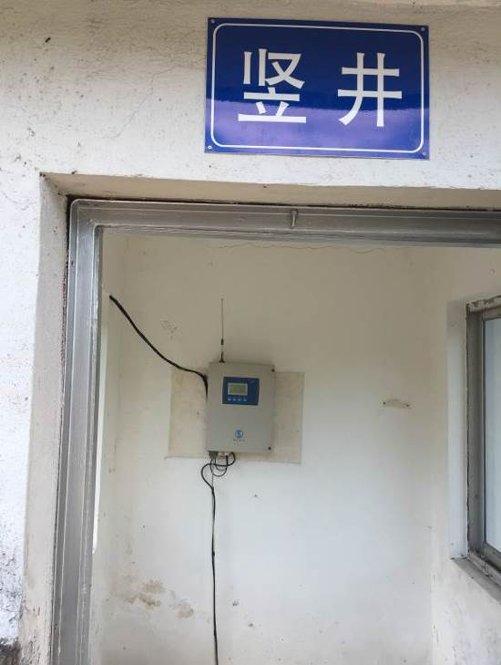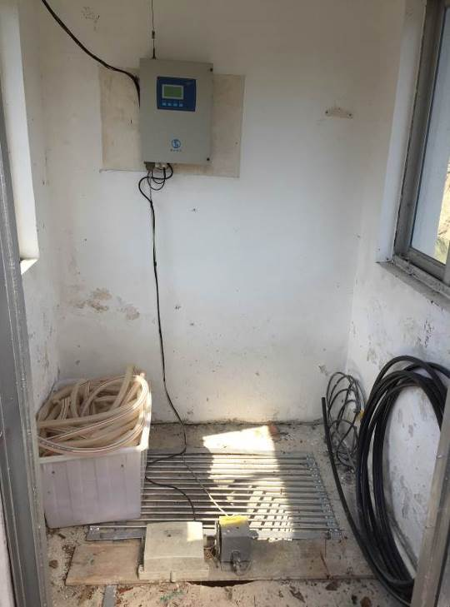
图3.1-1水雨情遥测系统 图3.1-2 竖井房设施摆放杂乱

3.1.4 安全监测设施
水库监测项目主要包括主坝顶表面变形、坝基扬压力、坝体渗流量测点及坝体坝基渗流量监测，均为人工观测；表面变形、坝体渗流量及三角量水堰设施完好。主坝未设置接缝变化监测设施。副坝未设置相应的监测设施。监测设施见图3.1-3~6。
表3.1-1主坝监测设施现状
监测项目 | 仪器类型 | 监测设施现状 | 有效率
坝体表面变形 | 水平、垂直位移测点 | 1#~4#表面变形测点均完好 | 100%
渗流量 | 坝体渗水点 | 渗流量测点：左岸非溢流段1#~16#，中间溢流坝段1#~3#，右岸非溢流段1#~5#。均完好 | 100%
渗流量 | 三角量水堰 | 廊道内设量水堰1座，完好 | 100%
坝基扬压力 | 测压管 | 1#~11#测压管，其中1#、6#、8#、9#不能正常观测。 | 63.6%
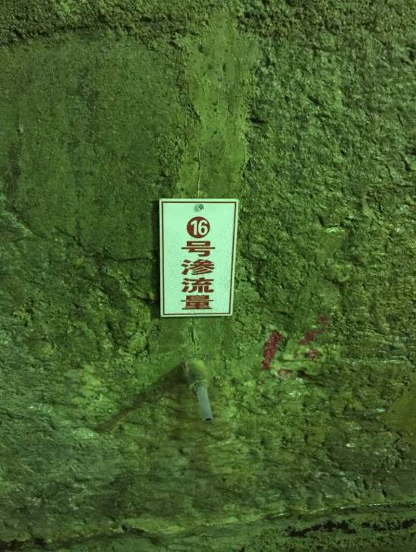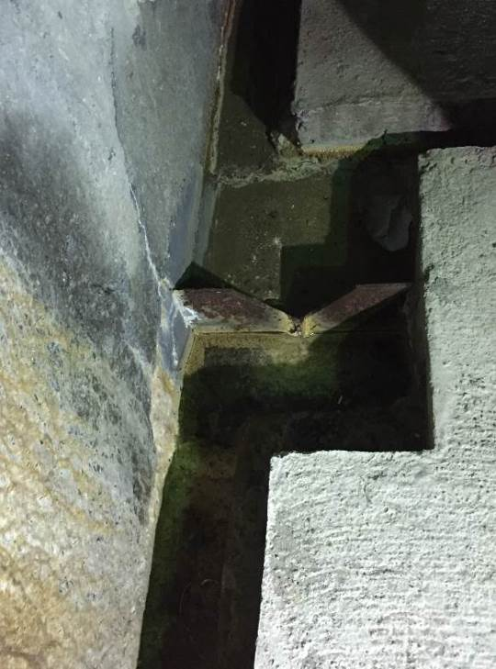
图3.1-3 坝体渗流量测点 图3.1-4 三角量水堰
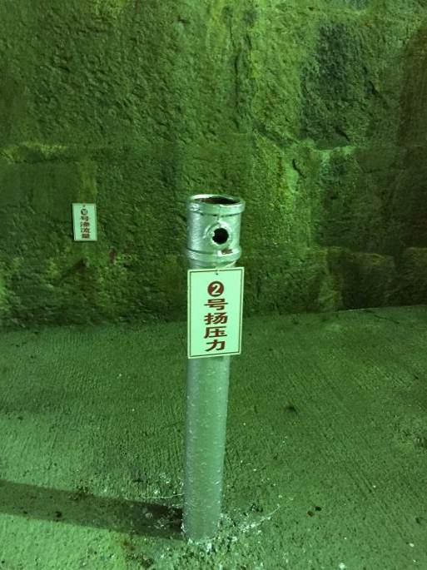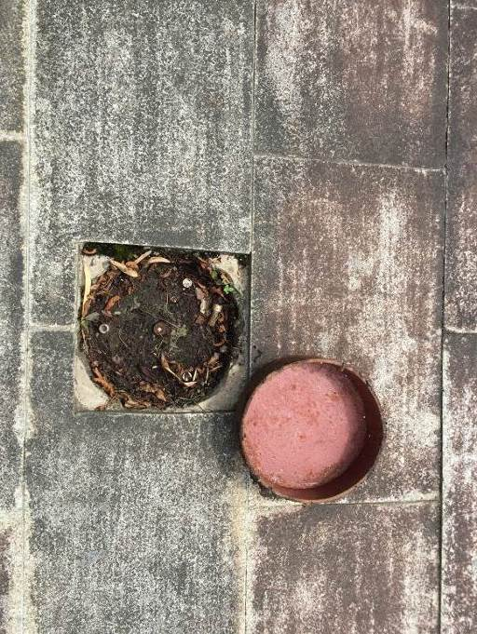
图3.1-5 坝基扬压力测压管 图3.1-6 坝顶表面变形测点

3.1.5 交通、通讯与电力
茅岗水库交通便捷，有公路通至坝址，上坝道路位于主坝右岸（途经副坝下游，上坝公路状况良好，见图3.1-7~8。水库自备江铃皮卡一辆，设有程控电话、报汛机和手机。大坝左岸发电进水口启闭机房有三相电源接通，并设有路灯和手提式照明灯。水库无应急备用电源。
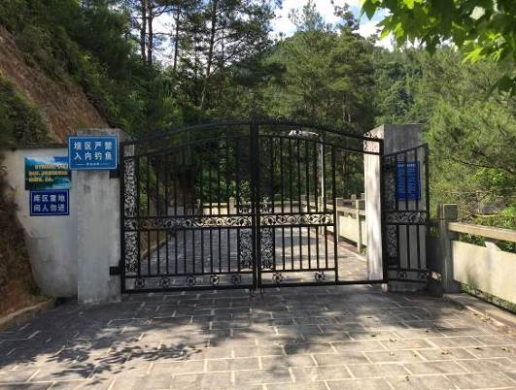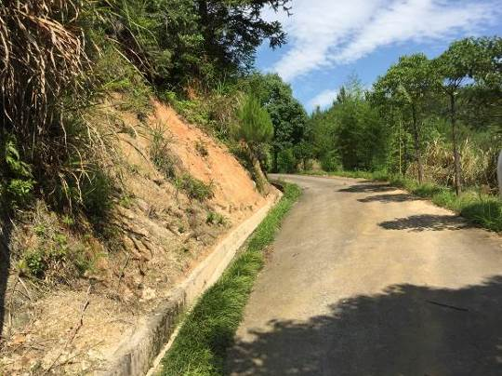
图3.1-7 大坝右坝端入口 图3.1-8 上坝公路

3.1.6 防汛抢险物资
水库和二级电站均设有防汛仓库及专门管理人员，每年汛前要进行一次全面的盘点，确保备品备件及抢险物资的库存量。水库防汛仓库储备有基本的物资，其他物资与二级电站统一调配，见图3.1-9~10。
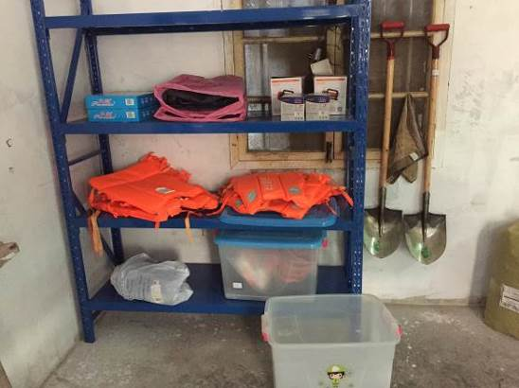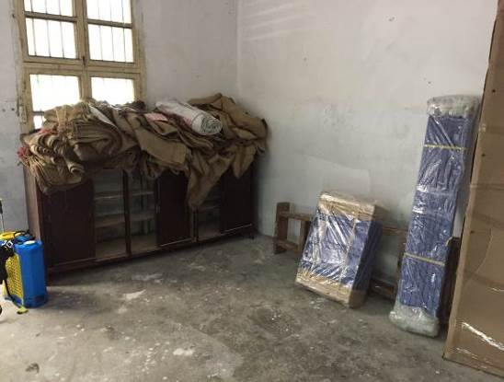
图3.1-9 防汛物资1 图3.1-10 防汛物资2

3.1.7 其他管理设施
水库管理办公楼位于主坝下游左岸管理区，整体办公楼维养状况较好。备用仓库位于左坝头，用于摆放部分临时设施，见图3.1-11~12。
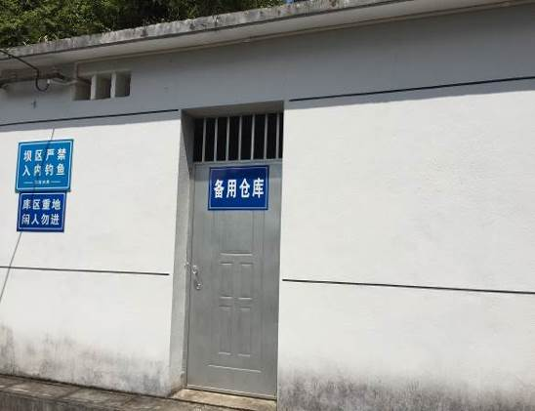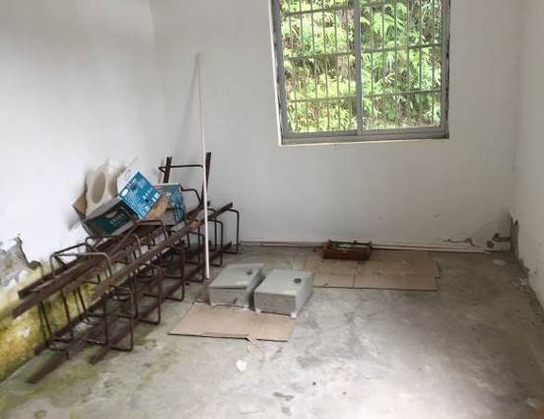
图3.1-11 左坝头备用仓库房 图3.1-12 左坝头备用仓库房室内现状

3.2 库区及近坝库岸
库区为低山、丘陵侵蚀剥蚀地貌，山体雄厚，植被发育，无大的不良地质现象。岸坡表层多分布有风化岩质颗粒、坡积层，坡角40°~60°左右，库岸边坡总体稳定，见图3.2-1。
主坝右岸上游近坝岸坡表层多为风化颗粒、坡积层，局部与坝端交界处岩石裸露，无滑坡等异常；主坝左岸上游近坝岸坡基岩裸露，岸坡与坝端交接处岩体完整性较好，为中等风化岩质边坡，岸坡总体稳定。见图3.2-2~3。
副坝左岸上游近坝岸坡为强风化岩质边坡，右岸上游近坝岸坡为全风化坡积层，无明显滑坡等异常，岸坡总体稳定，见图3.2-4。
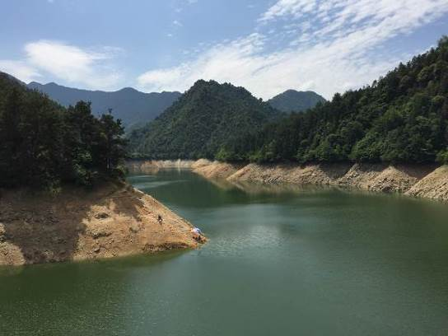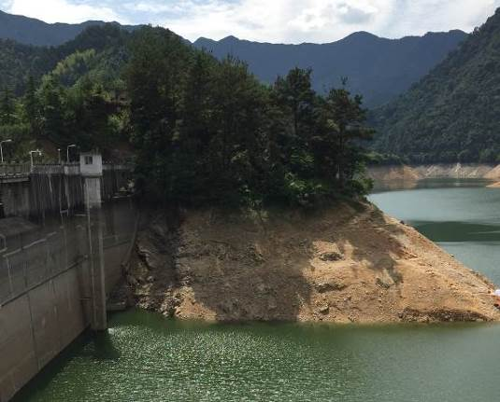
图3.2-1 库区面貌 图3.2-2主坝右岸上游近坝岸坡
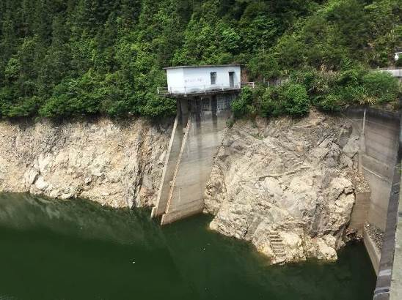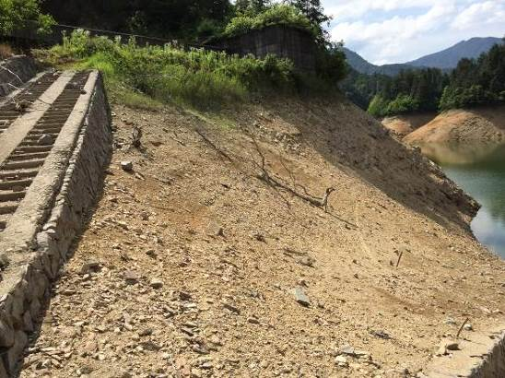
图3.2-3 主坝左岸上游近坝岸坡 图3.2-4 右岸上游近坝岸坡

3.3 主坝
坝顶总体平直，无明显沉降、开裂现象；防浪墙及青石栏杆外观完好，无明显开裂、错断、架空现象；防浪墙伸缩缝完好，无明显错位、拉开现象；下游栏杆底部存在1处贴砖挤压起翘现象；坝顶部现场检查情况见图3.3-1~2。
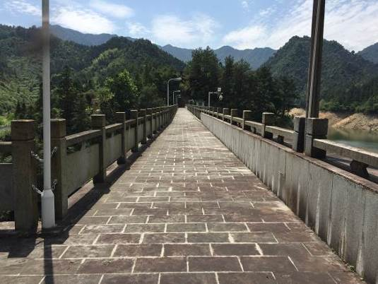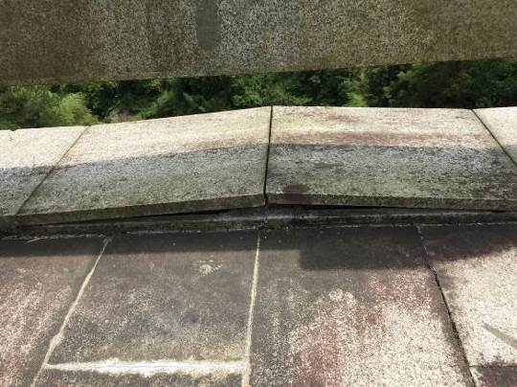
图3.3-1 主坝坝顶全貌 图3.3-2 下游侧栏杆底贴砖1处起翘
上游面防渗面板平整，面板前期裂缝经修补大部分现状良好（坝面白色条状分布），主坝上游面全貌见图3.3-3。左非溢流坝段上游面防渗面板上部有大量的网状裂缝，见图3.3-4；溢流坝段第5块面板存在3条修补过的裂缝目前仍处于拉开状态，缝长1.0~2.5m、缝宽0.10~0.20mm，见图3.3-5；溢流坝段面板顶部存在3处混凝土破损，见图3.3-6。
上游坝面混凝土防渗面板间伸缩缝表面SR盖片总体完好，无明显破损、老化现象，存在个别SR盖片两侧起翘，具体见图3.3-5。
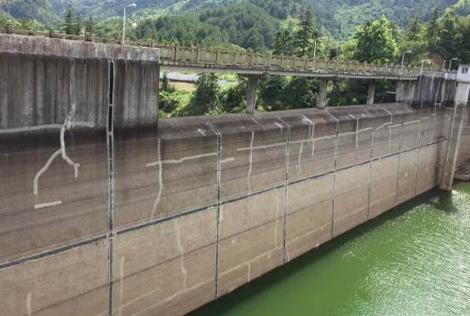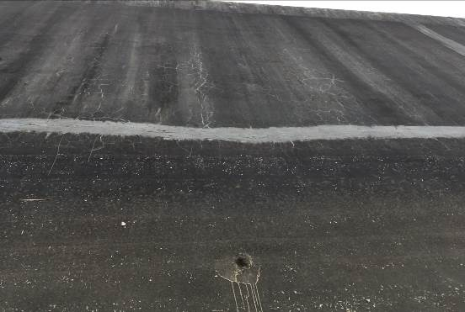
图3.3-3 主坝上游面 图3.3-4 左非溢流坝段上游面上部网状裂缝
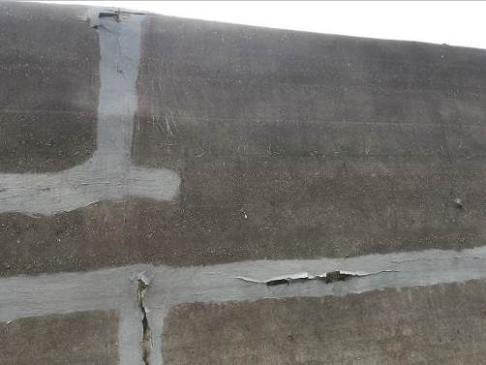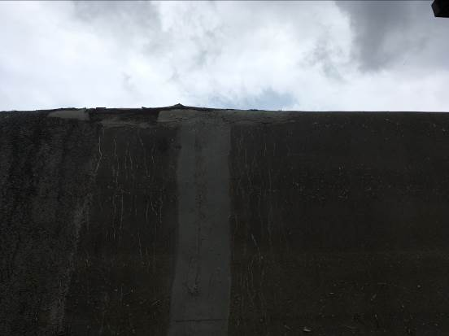
图3.3-5 溢流坝段面板3处开裂 图3.3-6 溢流坝段上游面板顶部3处破损
主坝下游坝面分为左、右非溢流坝段、中间溢流坝段三部分，下游坝面整体面貌见图3.3-7。左、右非溢流坝段下游浆砌条石、块石护坡整体平整完好，见图3.3-8~9。2017年8月2日~4日检查时发现左非溢流段下游坝坡局部存在4处渗水现象，并有析出物渗出，具体见图3.3-10。
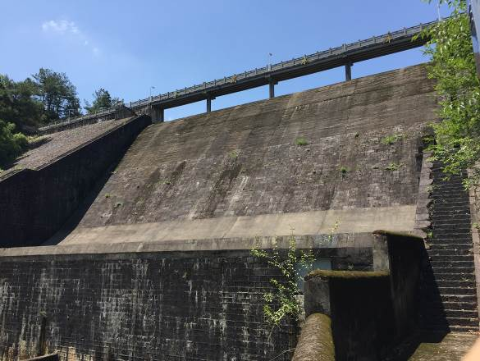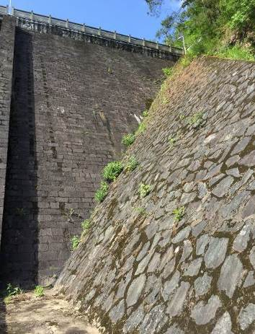
图3.3-7 主坝下游面 图3.3-8 左非溢流坝段下游坝坡
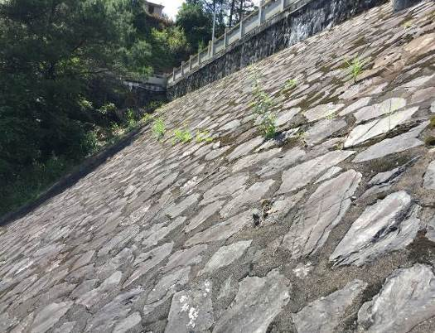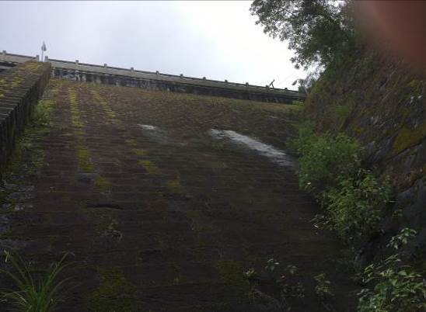
图3.3-9右非溢流坝段下游坝坡 图3.3-10左非溢流坝段下游坝坡局部渗水

溢流堰直线段及边墙浆砌条石总体平直完好，局部勾缝砂浆剥落，见图3.3-11；堰面混凝土冲刷明显，局部砂浆剥落、石子裸露，见图3.3-12。溢流面曲线段中孔在高程297.31m处有1条垂直水流向裂缝，缝长3.0m、宽0.25mm，见图3.3-13。反弧段局部混凝土砂浆剥落、石子裸露。第1块反弧段有2条垂直水流向裂缝，缝长0.5~1.0m、宽0.15~0.20mm，见图3.3-14。第5块反弧段有2条裂缝，1条顺水流向裂缝，缝长1.1m，宽0.20mm，1条垂直水流向裂缝，长1.5m、缝宽0.25mm，见图3.3-15~16。
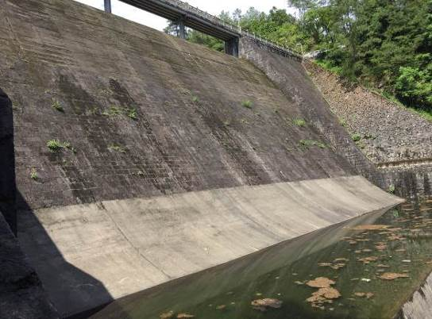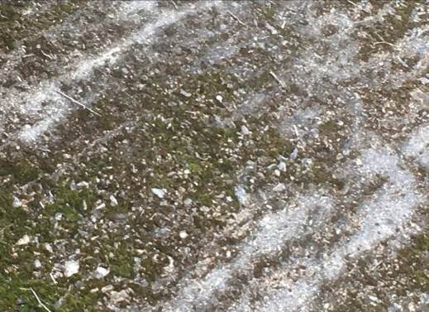
图3.3-11 中间溢流坝段堰面及边墙 图3.3-12 溢流面局部砂浆剥落石子裸露
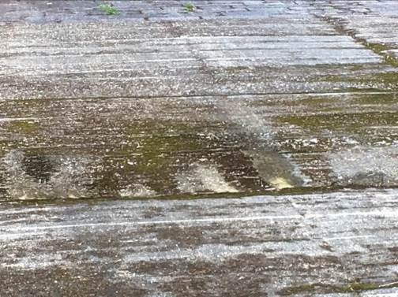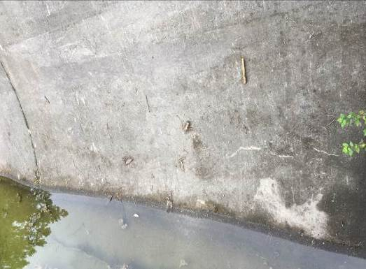
图3.3-13中孔溢流面高程 图 3.3-14 第1块反弧段
297.313m处1条裂缝 2条垂直水流向裂缝
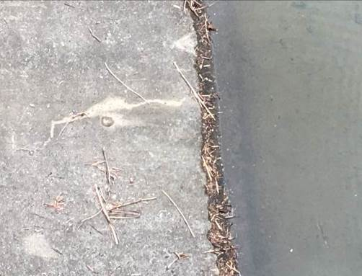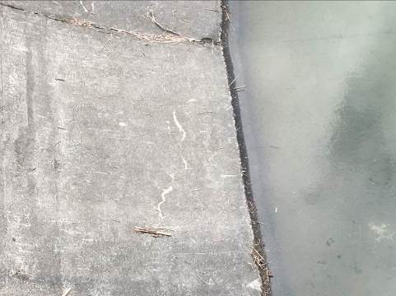
图3.3-15 第5块反弧段顺水流向裂缝 图3.3-16 第5块反弧段垂直水流向裂缝
溢流面反弧段下部最低位置有1条垂直水流向裂缝，贯穿第1块~第5块溢流面反弧段，缝宽0.30~0.50mm，其中第1块、第5块反弧段下部最低位置裂缝上下贯穿，下面廊道存在漏水，见图3.3-17~18。
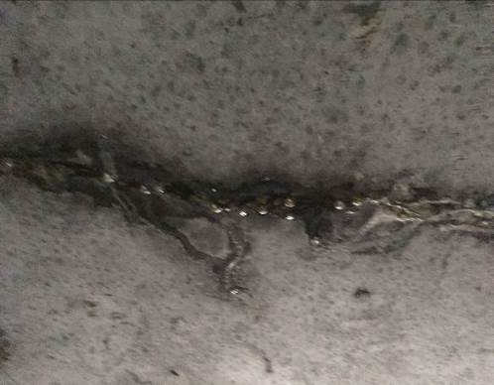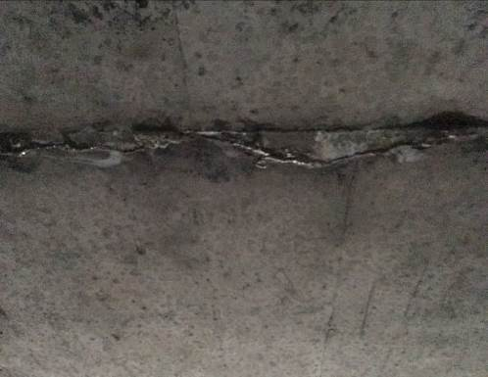
图3.3-17第1块反弧段底部廊道渗水 图3.3-18第5块反弧段底部廊道渗水
坝体廊道上游侧浆砌石墙面渗水明显，廊道顶面存在裂缝伴有游离钙析出；廊道墙面、地面潮湿，排水沟、排水管状况良好；坝体排水孔底部有渗水及游离钙析出；廊道设有坝基扬压力、坝体渗流量、量水堰监测设施。见图3.3-19~24。
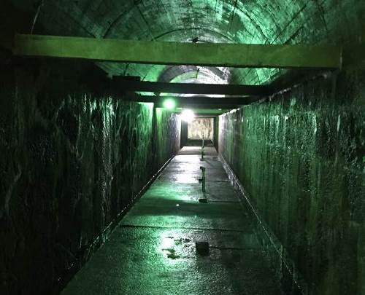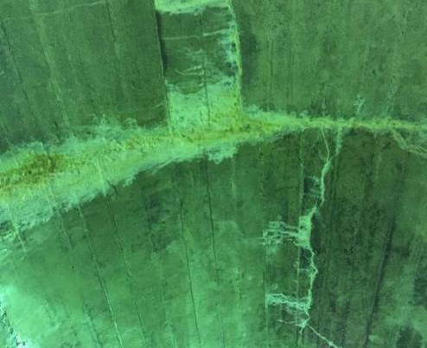
图3.3-19 坝体上游侧纵向廊道 图3.3-20 纵向廊道顶裂缝游离钙析出
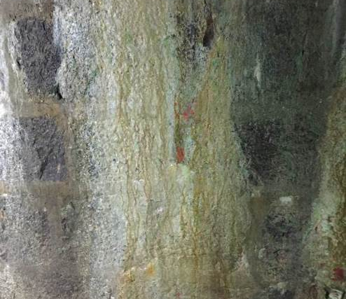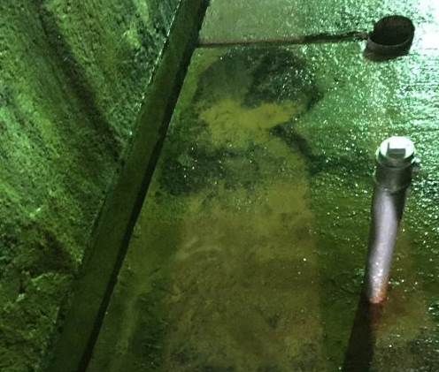
图3.3-21 廊道墙面游离钙析出 图3.3-22 廊道地面、排水沟
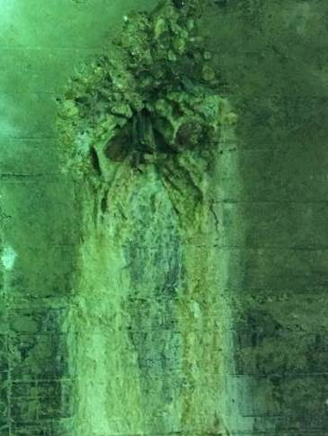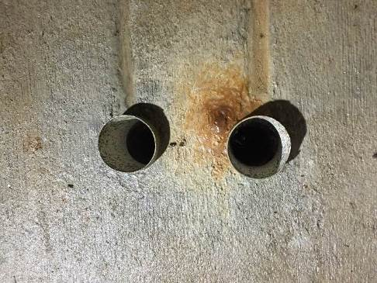
图3.3-23 坝体排水孔底渗水游离钙析出 图3.3-24 基础排水管
交通桥面板、梁及桥墩混凝土外观总体完好，无明显裂缝、露筋、破损现象，局部砂浆剥落、石子裸露，见图3.3-25~26。坝体底部放空涵管出口混凝土老化、局部破损，见图3.3-27。
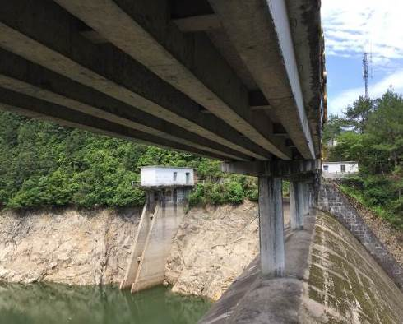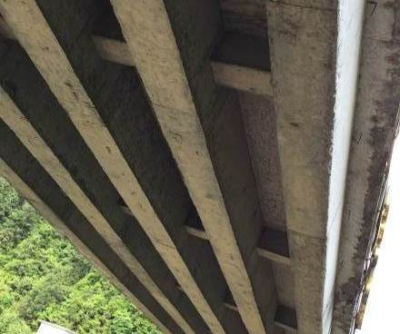
图3.3-25 溢流坝段交通桥 图3.3-26 交通桥梁板结构完好
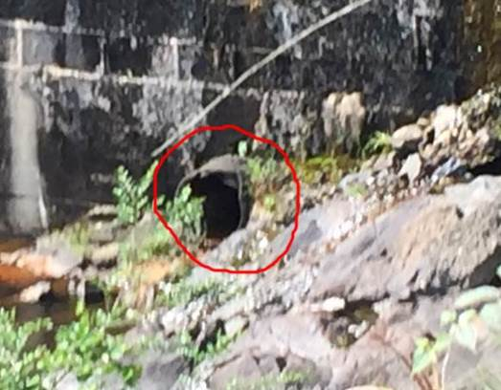
图3.3-27 溢流坝段放空涵管出口

两岸坝肩植被茂盛，山头相对较低，岸坡明显无溶蚀、滑坡现象。下游右岸坡植被茂盛，下游左岸坡交界处有块石护坡，坝体与下游两岸坡交接处无滑动、渗水迹象，见图3.3-28~29。坝脚基岩裸露、完整性较好，泄洪渠下游右岸临堤侧有几座居民房，建议泄洪时加强对下游泄洪渠的巡查，见图3.3-30。
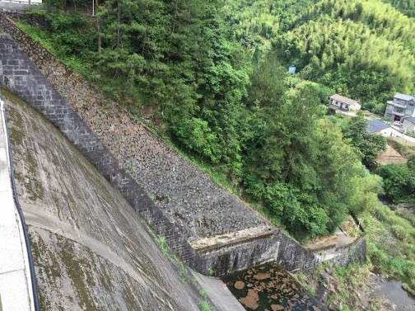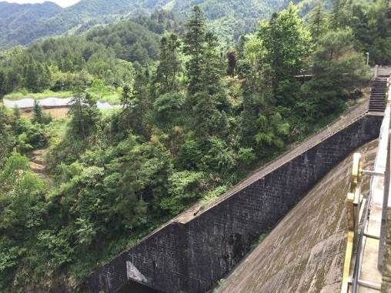
图3.3-28 主坝左岸下游岸坡 图3.3-29 主坝右岸下游岸坡
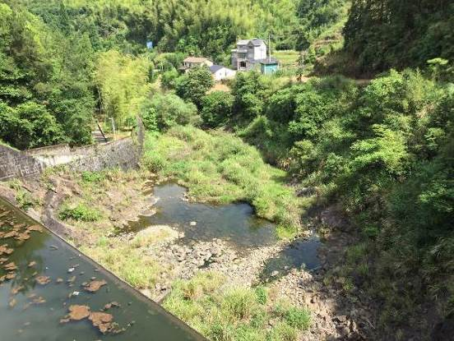
图3.3-30 坝脚、下游泄洪渠

3.4 副坝
副坝坝顶表面贴彩砖，整体平整，无明显沉降、塌陷等异常变形，坝体两岸坝肩植被茂盛，坝肩总体稳定。坝顶情况见图3.4-1~2。
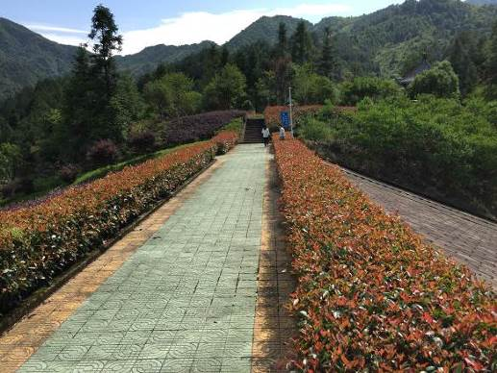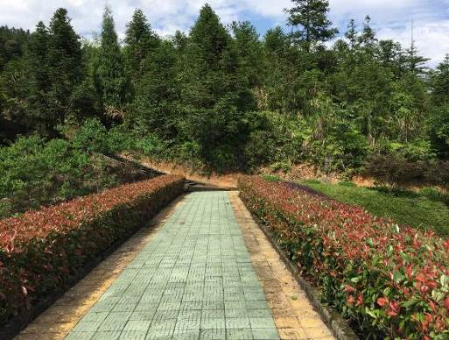
图3.4-1 副坝坝顶、左坝肩 图3.4-2 副坝坝顶、右坝肩
副坝上游为混凝土预制块护坡，整体平整，无明显沉降塌陷、缺失、隆起现象；岸坡排水沟混凝土完好，沟内有杂物；见图3.4-3~5。下游为混凝土预制块护坡，坡面平整，无明显沉降塌陷、缺失、隆起现象，坝脚排水棱体、岸坡排水沟混凝土完好，下游坝面情况见图3.4-6~4.4-8。
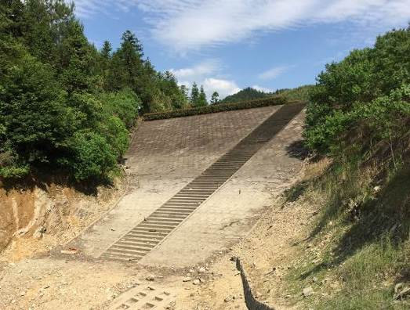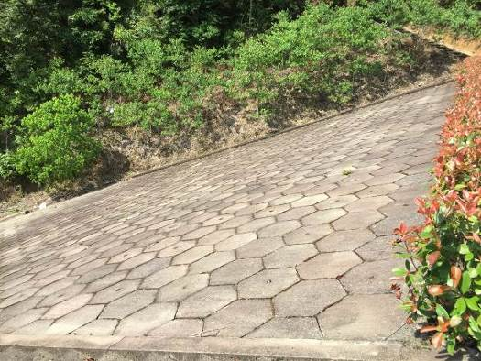
图3.4-3 副坝上游面 图3.4-4 上游预制块护坡整体完好
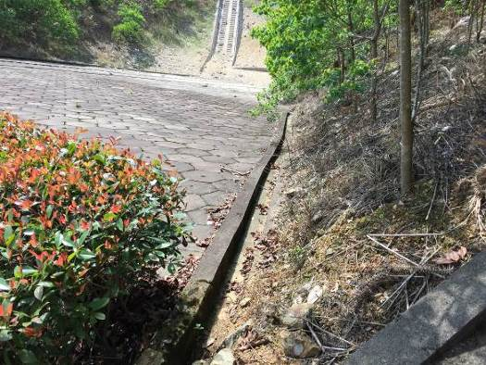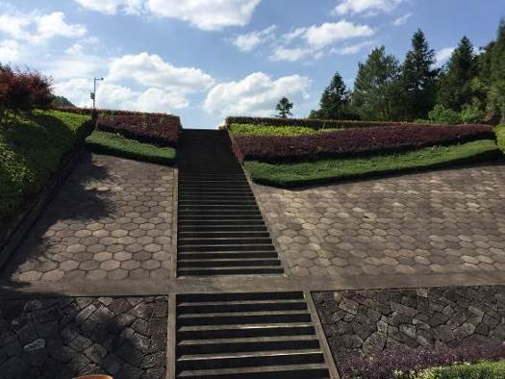
图3.4-5 岸坡排水沟 图3.4-6副坝下游面护坡、排水棱体
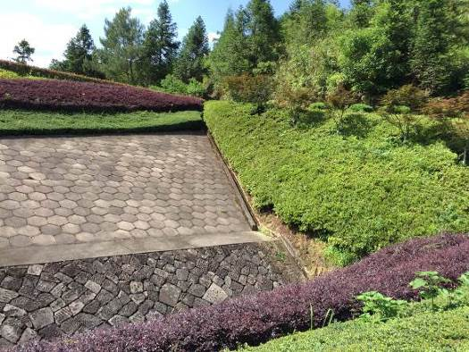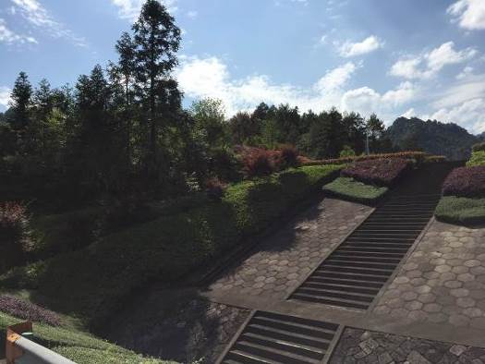
图3.4-7 下游左岸坝坡 图3.4-8 下游右岸坝坡

3.5 灌溉发电输水隧洞进水口
灌溉发电输水隧洞进水口启闭机室地面、墙面外观整体较好，局部粉刷层脱落，见图3.5-2。启闭平台梁板结构、排架柱结构完整，无明显破损、变形等异常，见图3.5-3。进水口左、右侧墙及连系梁结构完整，无明显破损、变形等异常，进水口表面多处钢筋头露出，检修爬梯、栅格盖板生锈，见图3.5-4~5。左、右侧墙混凝土局部砂浆剥落、石子裸露，见图3.5-6。
进水口事故闸门结构完整，门体整体无变形，但闸门面板、梁板、翼板、螺栓、主行走支乘、侧向支乘等构件局部防腐涂层脱落、表面锈蚀，左边梁腹板有明显蚀斑，且底侧止水橡皮存在局部老化现象；主行走支乘、侧向支乘转动不灵活。
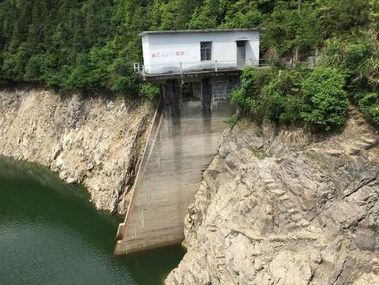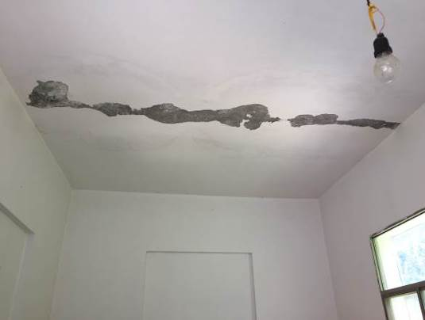
图3.5-1灌溉发电输水隧洞进水口 图3.5-2 启闭机室内局部粉刷层脱落
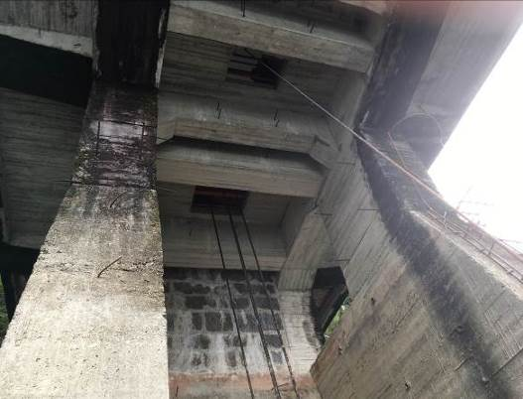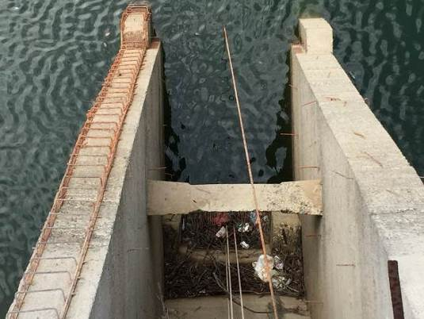
图3.5-3启闭平台梁板结构、排架柱 图3.5-4进水口爬梯、栅格盖板生锈
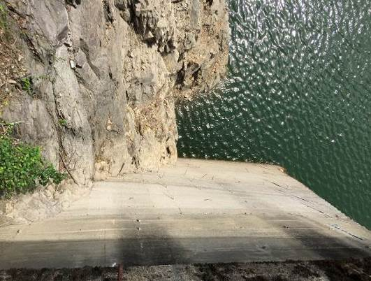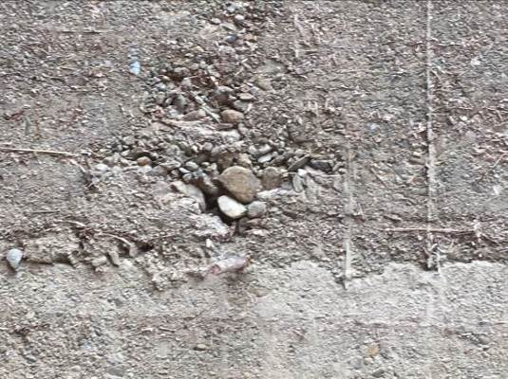
图3.5-5右侧墙钢筋头露出 图3.5-6侧墙局部砂浆剥落石子裸露
闸门启闭机外观刷漆、钢丝绳涂有黄油，钢丝绳、卷筒、制动器、制动轮、电动机、联轴器、供电线路等未见明显变形、开裂等缺陷，见图3.5-7。拦污栅启闭机外观刷漆、钢丝绳涂有黄油，齿轮、卷筒、钢丝绳主要构件未见明显变形、开裂等缺陷。拦污栅启闭机钢丝绳锈蚀明显。
闸门启闭机开度指示器与上下限位开关均失效，且未安装负荷控制器。钢丝绳末端未扎紧，见图3.5-8；电动机表面生锈，减速器齿轮副齿面存在轻微磨损，见图3.5-9~10；电缆接线局部存在龟裂老化现象，见图3.5-11。启闭机控制柜、电动机外壳等部位均未见可靠接地，见图3.5-12。
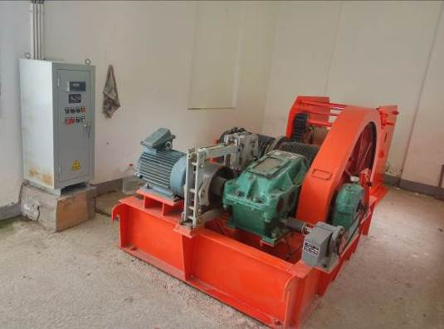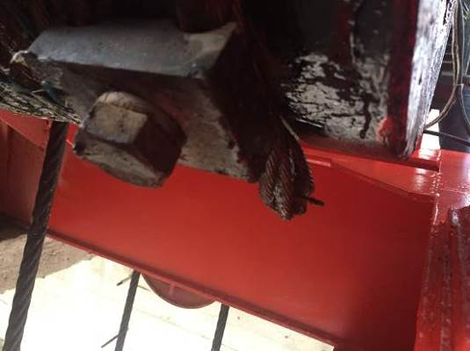
图3.5-7启闭机及控制柜设施 图3.5-8闸门启闭机钢丝绳末端未扎紧
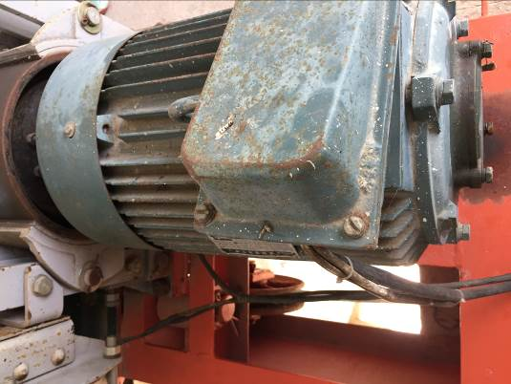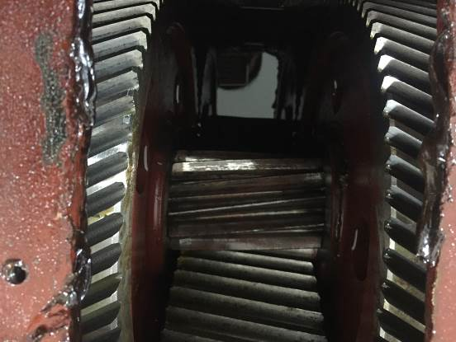
图3.5-9 电动机生锈、电缆线龟裂老化 图3.5-10减速器齿轮副齿面状况
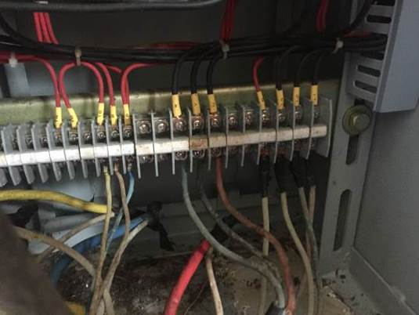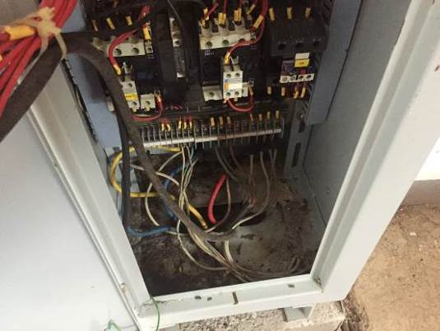
图3.5-11屏柜电缆线龟裂老化现象 图3.5-12控制柜未见可靠接地

3.6 非常溢洪道
进水口底板、两侧边墙以及堰体外观基本完整，无明显裂缝、露筋、破损现象，局部砂浆剥落、石子裸露，见图3.6-2。
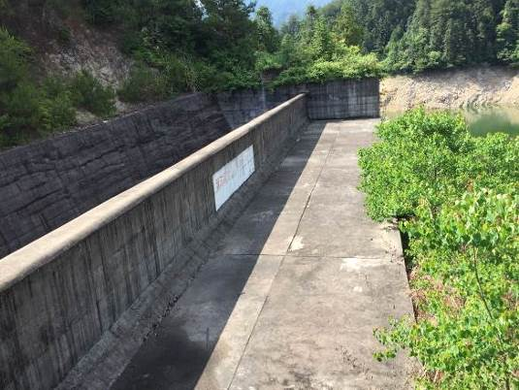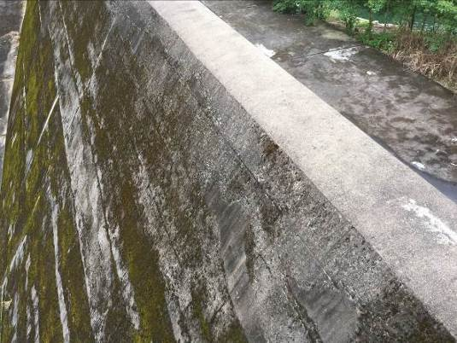
图3.6-1非常溢洪道进水口 图3.6-2堰体混凝土局部砂浆剥落石子裸露
泄洪槽底板、护坡结构完整，无明显裂缝、破损。从上游起第7~12排左右两块泄洪槽底板混凝土砂浆剥落、石子裸露明显，第7排、12排两块底板情况见图3.6-4~5。从上游起第3排泄洪槽底板有3条顺水流向裂缝，裂缝长0.2~0.6m，缝宽0.10~0.20mm，见图3.6-6。
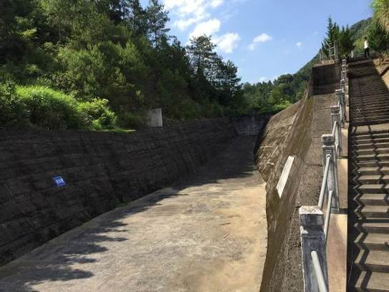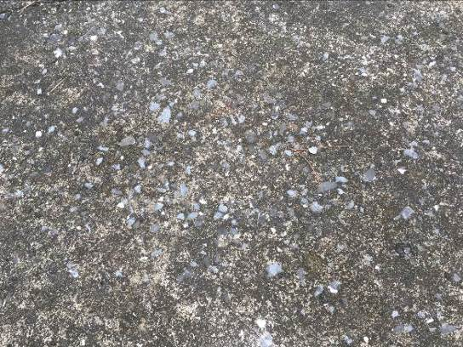
图3.6-3泄洪槽底板、护坡 图3.6-4第7排底板砂浆剥落石子裸露
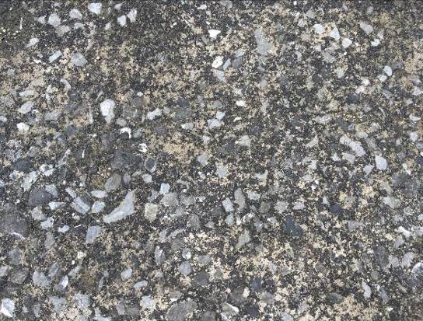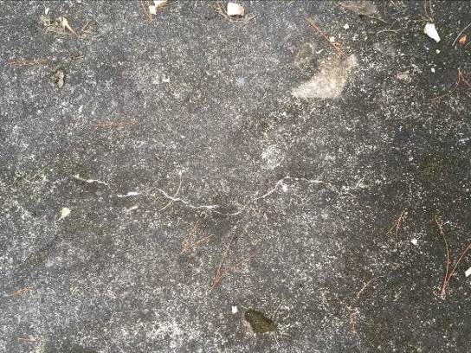
图3.6-5第12排底板砂浆剥落、石子裸露 图3.6-6第3排底板顺水流向裂缝
泄洪槽右岸山体边坡总体稳定，未发现明显滑坡迹象，见图3.6-7；下游出口为乡村公路和农田，见图3.6-8。
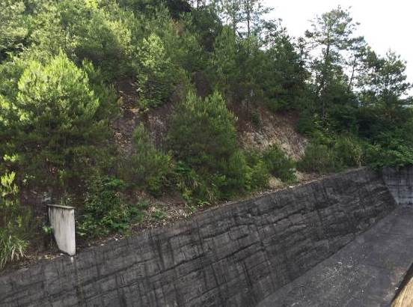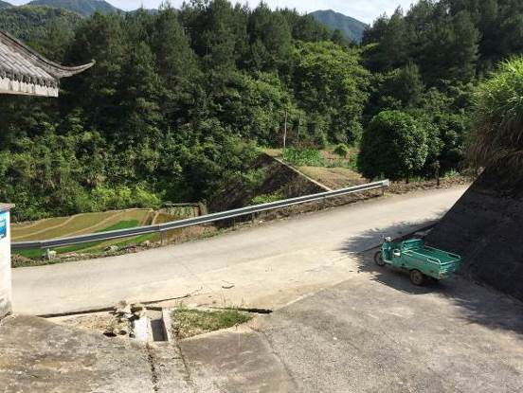
图3.6-7泄洪槽右岸山体边坡 图3.6-8泄洪槽出口情况

3.7 主要问题及建议
1、安全监测设施均为人工观测，建议对主坝重点部位出现的较大裂缝增设相应接缝监测设施，并增设副坝变形监测设施。
2、主坝溢流坝段防渗面板有3条已修补裂缝拉开，防渗面板顶部有3处局部破损；左非溢流坝段下游坝面局部渗水，并有析出物渗出；溢流面局部混凝土砂浆剥落、石子裸露，溢流面曲线段和反弧段有多条裂缝，部分缝宽大于0.25mm。坝内廊道顶面裂缝渗水伴有游离钙析出，坝体底部放空管出口混凝土局部破损。
3、非常溢洪道局部底板混凝土砂浆剥落、石子裸露，上游起第3排泄洪槽底板有3条顺水流向裂缝，缝长0.2~0.6m、缝宽0.10~0.20mm。
4、灌溉发电输水隧洞进水口混凝土局部砂浆剥落、石子裸露；进水口检修爬梯、闸门槽顶金属栅格盖板生锈。
5、闸门启闭机电动机局部锈蚀，减速器齿轮副齿面存在轻微磨损，拦污栅启闭机钢丝绳锈蚀明显。启闭机电缆接线存在龟裂老化，开度指示器与上下限位开关失效；启闭机控制柜、电动机外壳未见可靠接地。
6、局部裂缝、渗水缺陷会影响结构的耐久性，建议及时修复防渗面板混凝土裂缝及止水，对主坝、非常溢洪道缝宽>0.25m的裂缝适时处理。
7、建议进行金属结构设备维修保养，对灌溉发电输水洞进水口事故闸门门体重点部位进行防腐处理；并对电气设备接地处理及电缆接线老化问题及时处理。

4 工程安全状况初步评估
1、库区山体雄厚，库区及近坝岸坡总体稳定，岸坡表面局部岩石裸露、风化，无明显滑坡等现象。
2、主坝整体结构完好，坝顶路面平整，除局部裂缝、破损及廊道裂缝渗水会影响结构耐久性外，未发现明显工程质量缺陷，主坝结构状况总体良好。
3、副坝坝顶、上下游坝坡整体平整，无明显沉降、塌陷、变形等异常，坝脚排水棱体、岸坡排水沟结构完好，两岸坝肩稳定；副坝安全性总体良好。
4、灌溉发电输水隧洞进水口各结构完整，无明显裂缝、破损、变形等异常。局部存在侧墙混凝土砂浆剥落、石子裸露，进口检修爬梯、闸门槽顶金属栅格盖板生锈。
5、灌溉发电输水隧洞进水口金属结构与机电设备总体情况较好。局部存在闸门启闭机和拦污栅钢丝绳锈蚀，电缆接线老化现象；开度指示器与上下限位开关失效，启闭机控制柜、电动机外壳等部位未见可靠接地，建议及时检查与处理。
6、非常溢洪道进水口、堰体以及泄洪槽结构完整，泄洪槽右岸边坡整体稳定。局部存在混凝土砂浆剥落、石子裸露，及底板裂缝现象，建议适时处理。
7、大坝监测设施大部分正常，基本能反映大坝安全状况。对副坝无监测设施应适当考虑设置。
综上所述，库区、近坝岸坡、主副坝、发电输水口、非常溢洪道等建筑物以及机电金属结构设备与管理设施总体情况较好，能满足设计和正常运行功能条件。

附件 现场检查记录表
表 现场安全检查基本情况表
水库名称及基本情况描述 |  | 茅岗水库是一座以灌溉为主结合发电、防洪等综合利用的中型水利工程。水库位于马金溪的支流中村溪的上游，距县城30km。
枢纽工程主要建筑物 |  | 主坝、副坝、灌溉发电输水隧洞、非常溢洪道、下游泄洪渠。
管理单位 |  | 开化县水电实业公司
坝型 |  | （1）主坝左非溢流坝段和溢流坝段浆砌石重力坝；右非溢流坝段为上游侧砂浆砌石和下游侧干砌块石混合重力坝。  （2）副坝为均质土坝。
主坝最大坝高（m） | 42.0 | 副坝最大坝高（m） | 6.0
主坝坝顶长度（m） | 120 | 副坝坝顶长度（m） | 27.5
正常蓄水位（m） | 301.04 | 校核洪水位（m） | 304.91
设计洪水位（m） | 303.54 | 最大库容（万m3） | 1116
地震裂度 |  | VI度
检查时水位、天气、时间 |  | 286.933m | 2017年06月08日  天气：晴
 |  | 297.313m | 2017年8月2日~4日  天气：阴
 |  | 282.813m | 2018年1月4日  天气：小雨
表2 水库上下游现场检查情况表
检查项目 |  | 检查情况记录
库区 | 库区植被、山体情况 | 库区为低山、丘陵侵蚀剥蚀地貌，库区山体雄厚、植被发育，岸坡总体稳定。
库区 | 近坝岸坡 | 大部分岸坡基岩裸露，岸坡节理裂隙发育，未发现较大滑坡及崩塌体。
库区 | 两岸坝肩区 | 无崩塌。
库区 | 近坝水面漂浮物 | 水面清澈。
库区 | 水质情况 | 水质较好。
下游 | 上坝道路 | 现状畅通、良好。
下游 | 河床、泄洪渠 | 河床为基岩，泄洪渠两岸稳定。
下游 | 其他 | 下游泄洪渠右岸50m处有几座居民房。
表3 主坝现场检查情况表
检查部位 |  | 检查情况记录
坝顶 | 防浪墙 | 外观整体完好。
坝顶 | 坝顶路面、栏杆 | 坝顶整体平直，下游侧栏杆底存在1处方砖翘起。
坝体 | 面板  止水设施 | （1）左非溢流坝段防渗面板上部有大量网状裂缝  （2）溢流坝段防渗面板有3条修补过的裂缝仍然拉开，缝长1.0~2.5m、缝宽0.10~0.20mm。  （3）溢流坝段防渗面板顶部有3处破损。  （4）个别面板伸缩缝SR盖片两侧起翘。
坝体 | 下游坝坡 | （1）下游坝面浆砌块石、条石整体平整，局部勾缝砂浆剥落。左非溢流坝段下游坝面有4处渗水，并有析出物渗出。溢流面混凝土表面砂化，局部混凝土砂浆剥落、石子裸露。  （2）溢流面曲线段中孔高程297.31m处有1条垂直水流向裂缝，缝长3.0m、缝宽0.25mm。  （3）溢流面第1块反弧段有2条垂直水流向裂缝，缝长0.5~1.0m、缝宽0.15~0.20mm。第5块反弧段有2条裂缝，1条顺水流向，缝长1.1m、缝宽0.20mm；1条垂直水流向，缝长1.5m、缝宽0.25mm。反弧段最低处有1条垂直水流向裂缝，贯穿整个溢流面反弧段，缝宽0.30~0.50mm，其中第1、5块处贯穿至廊道，廊道顶面有漏水。
坝体 | 廊道 | （1）上游侧廊道顶墙面有渗水、伴有游离钙析出。  （2）廊道顶面、地面潮湿，地面局部有积水，廊道排水良好。  （3）上游纵向廊道顶部排水孔底部有渗水及游离钙析出。
交通桥 |  | 桥面、栏杆、桥墩整体完好。
下游岸坡接触带 |  | 两岸接触带植被茂盛，无明显滑坡迹象，坡脚处基岩裸露。
坝脚 |  | 坝脚河床两岸基岩裸露，放空涵管出口存在破损。
表4 副坝现场检查情况表
检查部位 |  | 检查情况记录
坝顶 |  | 表面铺设彩砖，整体平整。
坝体 | 上游护坡 | 整体完好。
坝体 | 下游护坡 | 整体完好。
坝体 | 排水棱体 | 完好。
坝体 | 岸坡排水沟 | 完好，局部沟内有杂物。
下游岸坡接触带 |  | 整体稳定
表5 非常溢洪道现场检查情况表
检查部位 |  | 检查情况记录
进水段 |  | 进水口底板、两侧边墙整体完好。
实用堰 |  | 堰体整体完好。
泄洪槽 | 底板 | （1）泄槽从上游起第7~12排左右两块底板混凝土砂浆剥落、石子裸露。  （2）从上游起第3排泄洪槽底板有3条顺水流向裂缝，缝长0.2~0.6m、缝宽0.10~0.20mm。
泄洪槽 | 护坡 | 护坡混凝土整体完好。
泄洪槽 | 边坡 | 右岸边坡总体稳定。
其他 |  | 非常溢洪道出口下游为公路和农田。
表6 灌溉发电输水隧洞进水口现场检查情况表
检查部位 |  | 检查情况记录
输水塔 | 进水口 | （1）混凝土外侧有多处钢筋头露出，  （2）进水口左、右侧墙局部混凝土砂浆剥落、石子裸露。  （3）检修平台上垃圾、杂物较多，平台上横梁局部混凝土砂化，检修爬梯锈蚀。
输水塔 | 启闭机房 | （1）整体结构完好，地面、墙面局部粉刷脱落；  （2）室外平台表面混凝土长满青苔。
输水塔 | 启闭平台 | 平台楼板、大梁、悬臂梁及进水口排架柱外观总体完好。
闸门、拦污栅 |  | 拦污栅、闸门位于水下，闸门槽上部堆有杂物，拦污栅拉杆锈蚀
闸门启闭机、电气设备 |  | （1）拦污栅启闭机整体较好。  （2）闸门启闭机电动机局部锈蚀，接线有龟裂老化、制动轮生锈现象。  （3）减速器齿轮副齿面存在轻微磨损。  （4）开度指示器与上下限位开关失效。  （5）启闭机控制柜、电动机外壳未见可靠接地。
进水口岸坡 |  | 两岸为基岩裸露，左侧岸坡岩石节理、裂隙风化较严重。
其他 |  | 闸门、启闭设施操作规章制度未上墙。
表7 管理设施现场检查情况
检查项目 |  | 检查情况记录
管理机构 | 机构组成 | 开化县水电实业公司
管理机构 | 机构主管部门 | 开化县水利局
管理队伍 | 行政与技术管理人员 | 职工共40余人，其中技术人员10人。
管理制度 | 管理制度类型 | 各项制度类型基本齐全。
管理制度 | 管理制度执行情况 | 较好。
办公设备 | 办公房、桌椅、计算机、打印机 | 结构安全、完好。
办公设备 | 视频监控设备 | 1处视频监控无信号，缺少库区、副坝上下游视频监控点。
水位观测设施 |  | 自计水位计、水位尺总体完好。
安全监测设施 | 1#~4#坝顶  表面变形测点 | 水位计、水位尺总体完好。
安全监测设施 | 1#~11#坝基  扬压力测点 | 完好。
安全监测设施 | 左岸非溢流段：  1#~16#渗漏量测点  中间溢流坝段：  1#~3#渗漏量测点  右岸非溢流段：  1#~5#渗漏量测点 | 完好。
安全监测设施 | 三角量水堰 | 完好。
安全监测设施 | 监测资料整理  分析情况 | 完好。
交通道路 | 右坝头上坝公路 | 2007~2017年数据有简单整理。
防汛抢险物资 |  | 满足要求。
水位观测竖井 |  | 外墙、内墙存在局部细小裂缝，观测房内物体杂乱。
备用仓库 |  | 室内设施摆放杂乱，部分墙体粉刷层脱落。
供电及照明设施 |  | 正常、完好。
维修养护 |  | 历年养护计划基本落实。
控制运用计划及抢险预案 |  | 内容完整。
水库标准化管理手册 |  | 内容基本完整。
安全监测自动化采集系统 |  | 无。

